时间咱们就显示本月与本周数据，不做年

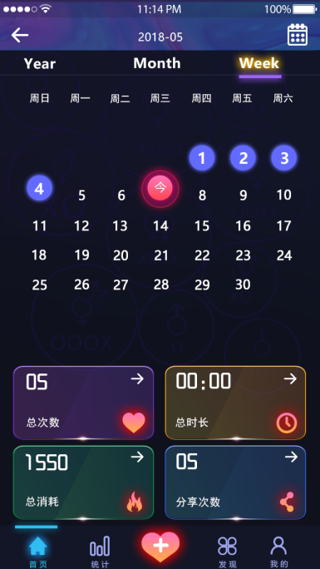 （可点击）总次数：点击进入数据界面

（可点击）总时长：点击进入数据界面

（可点击）总消耗：点击进入数据界面

（可点击）分享次数：点击进入分享的界面（等分享界面出来，里面有个分享次数显示的位置，这里就是一个分享出去的界面，没有别的功能）

 点击今这个粉色圆形，可以跳到今天的数据上，如果今天有数据就显示数据，如果没有数据就显示开始记录界面

时间显示：有测试数据的显示带有蓝色图标的，没有正常显示，粉色显示今天

 点击进入开始测试数据界面

 点击进入统计界面，点击此处进入优先显示已有数据列表，如果没有数据，就显示开始测试数据界面

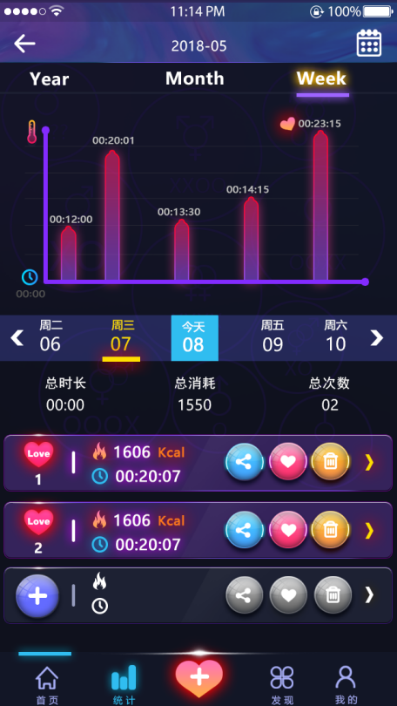 （可点击下方图标切换，点击箭头回首页）

时间还是改为显示为，月，周，日

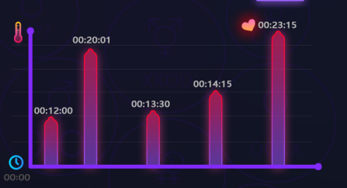 显示每次时长，最高的一次加个小心心呗，哈哈（后期）想加入显示卡路里，不过后期再说

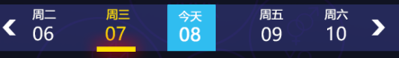 时间显示，一周，选择查看的为黄色加下划线，今天为蓝色

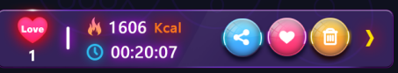 （可点击状）点击后进入数据界面，简单显示，

次数，每次生成一次带有正常结果的数据为一次，本次卡路里，本次时长

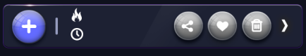 （可点击状）没有数据状态，点击进入测数据界面

 三个按钮：分享，点击跳转到分享界面，暂时咱没定内容，咱商量的时候说之后测出数据定

小心心，先放置一个按钮，具体功能我之后给你，我现在有点儿不确定

垃圾桶，点击后删除数据，这里加一个对话框，显示是否确定删除数据，算是免责呗哈

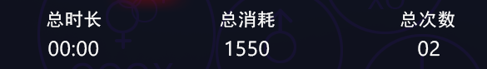 这里就显示一周的总数据，时长，卡路里，次数

点击已有数据条后 （可点击下方图标切换，点击箭头回上一级菜单）

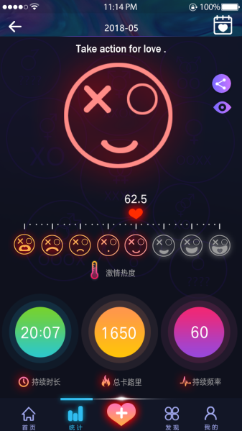 显示此界面

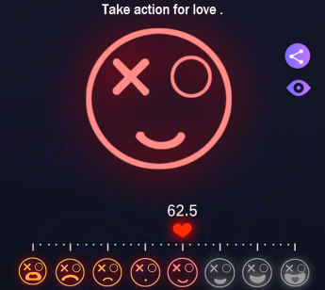 这里是激情度显示，可分享，可隐藏数据（或者你觉得让对方打分在此会不会更有意思，哈）

 分享 隐藏按钮

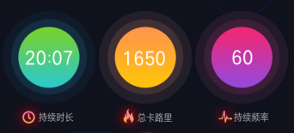 时长，卡路里 ，频率

 点击显示日历，我补一个窗口，就是日历的

已有数据6 （可点击下方图标切换，点击箭头回上一级菜单）

点击添加测数据条后

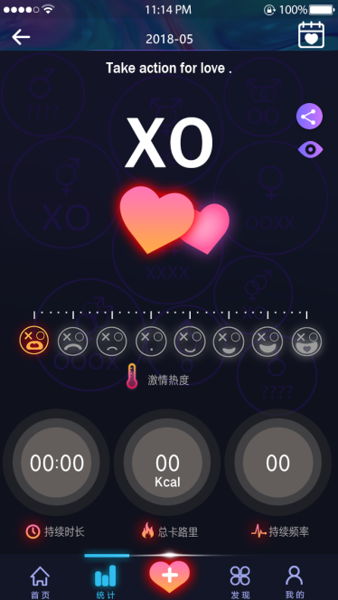 显示此界面

 测数据时的界面

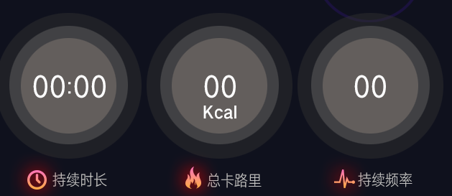 灰色显示0

点击发现后（可点击下方图标切换，点击箭头回首页）

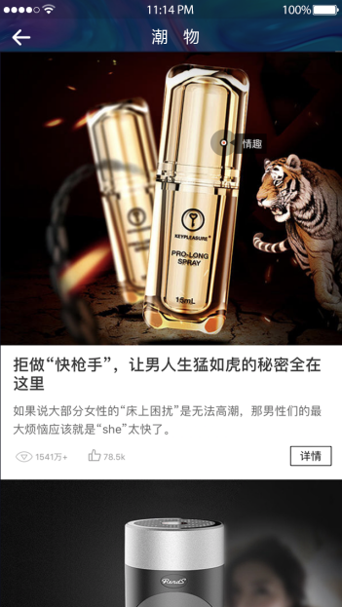 显示此界面，内容和商品等梁晨确定下来编辑进来

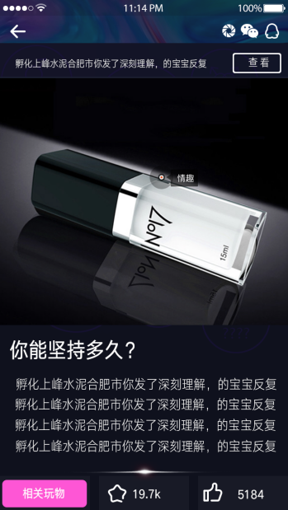 有几个功能，一个是点击上面的分享（朋友圈，微信，QQ）

下面有点击直接跳转外面连接，收藏，点赞

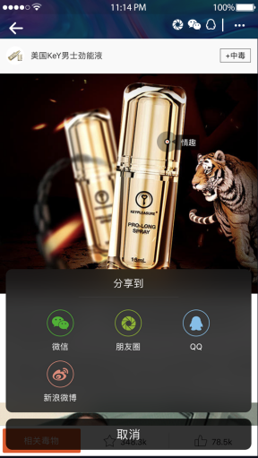 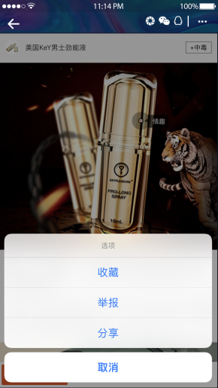

点击我的后 （可点击下方图标切换，点击箭头回首页）

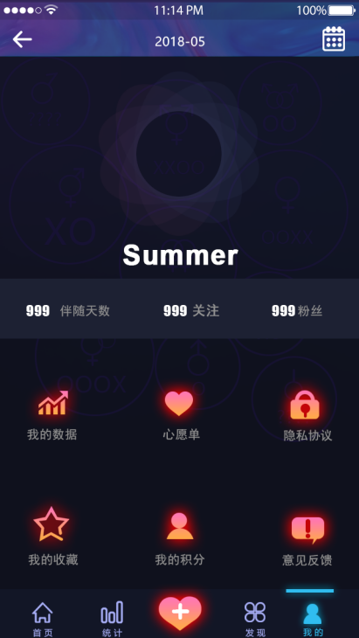 头像，名字

（可点击）我的数据：直接到数据列表页面

心愿单：跳转到心愿单界面，（主要是为以后有想买的东西可以放里面，前如果觉得产品少，可以给放着图标没有实际功能，后期开发）、

隐私设置：就是我们讨论那个4位密码，起到保护作用，还是根据实际进度看

我的收藏：调到收藏界面，指在发现中看到好的东西，可以收藏在这里

我的积分：暂时只做积累，不做其他用途，也是为后续换礼物等做，不过还是想前期有这个功能

意见反馈：就正常跳到建议界面

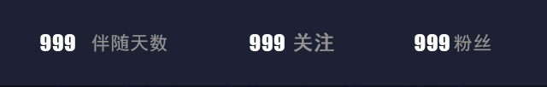 粉丝这里可以暂时没有，为以后圈子用